Ethereum
hebdomadaire
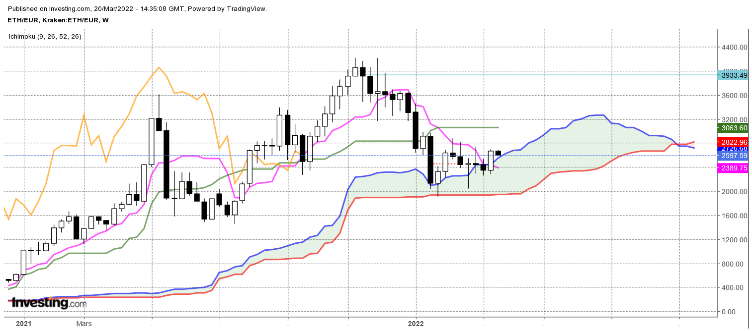

La dernière chandelle blanche est positive parce qu’elle apparait après 5 semaines d’hésitation. Elle permet d’envisager une reprise de la hausse de la cryptomonnaie vers sa résistance majeure constituée par le plat de KS de 3063.
Techniquement, après la cassure de la SSA de 2448, les cours peuvent poursuivre leur action et revenir sur la KS.
Le twist du nuage quant à lui plaide pour une consolidation des prix avant le retour d’un biais directionnel.
Seul le dépassement de la résistance de 3063 permettra d’avantager la poursuite de la hausse en direction des hauts récents de 4220. Mais quelle que soit l’évolution des prix, le plat de KS restera une force de rappel tant que le sommet de 4220 ne sera pas invalidé.

JOUR
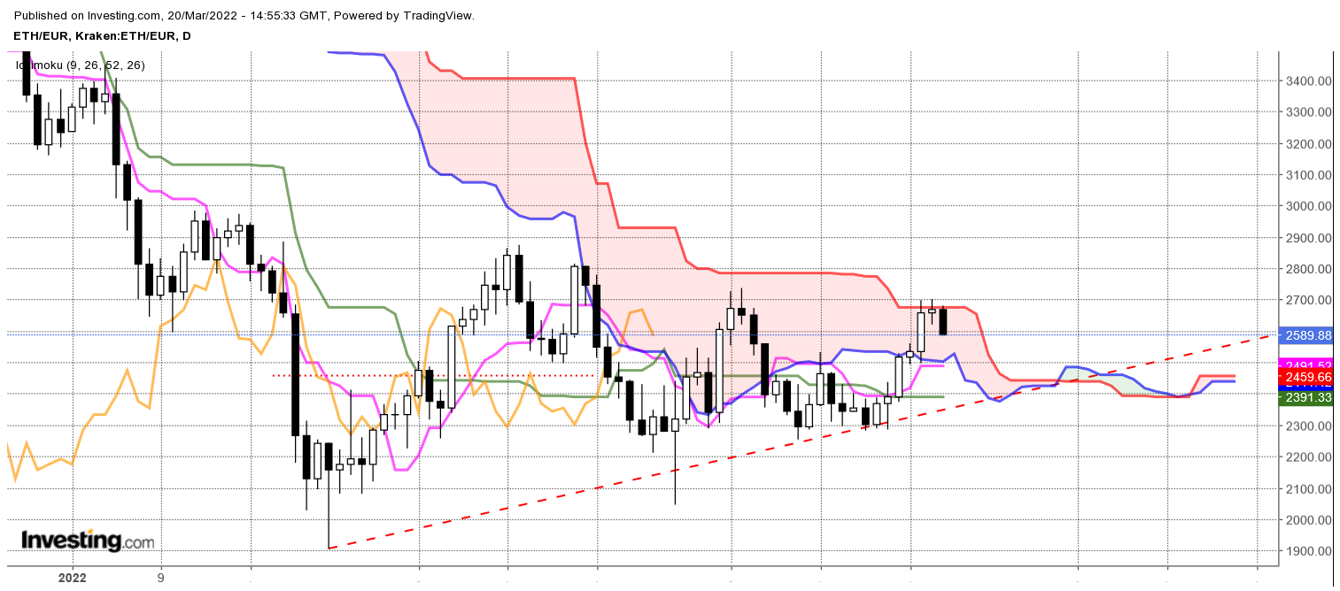

La dernière chandelle est en formation. Les deux dernières bougies sont les chandelles de fin de semaine, formés avec peu de volume, la majorité des intervenants étant en Week end.
Pour autant, une formation de retournement en étoile du soir est en cours de formation. Si la clôture s’effectue sous le niveau actuel de 2586, on pourra envisager une baisse de la cryptomonnaie en début de semaine.
J’évoque cette possibilité parce que la baisse de la cryptomonnaie a pris naissance aujourd’hui, dimanche, au niveau du plat de SSB de 2677. Ce n’est probablement pas un hasard. Au cours des prochains échanges, le dépassement de cette résistance sera primordial pour envisager une poursuite de la hausse en direction de la résistance de moyen terme de 3063. En cassure de 2677, la hausse devra se poursuite au-delà de 2786 pour avoir une LS libre de toutes contraintes (SSB de la LS sur 2931 en début de semaine et 2786 en fin de semaine).

CONCLUSION : résistance majeure sur 3063. Cette cible sera envisagée en dépassement de 2677 suivi de 2786 en fin de semaine.

TS (mauve) = plus haut + plus bas sur les 9 dernières périodes
2

KS (vert) = plus haut + plus bas sur les 26 dernières périodes
2
LS (orange) = clôture décalée de 26 périodes en arrière

SSA (bordure du nuage) = TS + KS projetée 26 périodes en avant
2

SSB (bordure opposée du nuage) = plus haut + plus bas sur les 52 dernières
2

périodes, projetées 26 périodes en avant

Unités de temps :

W: weekly

D: daily

H4: base 4 heures

H1 : base horaire

30M : base 30 minutes

